令和4年7月29日
ご家族 各位

社会福祉法人天寿会 ケアハウス大地
施設長 菱沼顕乙

ガラス越し面会のお知らせ

日頃より当施設の運営に深いご理解とご協力を賜り、感謝申し上げます。
新型コロナウイルスの感染対策のため、面会中止の期間が長く続いており、ご家族の皆様には大変ご迷惑をおかけしております。当施設としましても、面会中止が長期化している状況を少しでも改善したいと思い、ガラス越しの面会をご案内させていただくこととしました。令和4年8月1日（月）よりガラス越し面会を開始いたします。面会は予約制となります。詳細につきましては、下記の通りとさせて頂きます。
制限等で非常に心苦しい限りではございますが、何卒ご理解・ご協力の程よろしくお願い致します。

面会方法：玄関横のガラス越し
※ガラス越しの面会ですので、会話がしにくい環境です。面会の際にはご家族の携帯電話にお電話いたしますので、電話でお話しください。
対 象：入居者家族
面会人数：制限なし
面会時間：15分
※次の面会の方もいらっしゃいますので時間厳守でお願いします。
時 間：10時00分～17時00分まで。
※11時30分～13時30分は昼食等の為、ご遠慮下さい
面会受付：前日までに電話での予約 電話：0952-71-9611

場 所：大地玄関横
※大変申し訳ありませんが、感染対策のためご入居者への直接的な接触はご遠慮下さい。また、差し入れの物品についても職員で預かりお渡しします。

そ の 他：マスクはご持参下さい。
コロナウイルス感染者・濃厚接触者の方は面会できません。自身の体調がすぐれない場合、同居のご家族に体調がすぐれない方がいる場合も、大変申し訳ありませんが面会をお控え下さい。

※オンライン面会も引き続き行っております。詳しくは裏面をご覧ください。

オンライン面会について

オンライン面会はLINEのビデオ通話機能を使ったテレビ電話です。使用するにあたり、ケアハウス大地のLINEを登録する必要があります。下記のQRコードを読み取り登録を行ってください。

（QRコード）
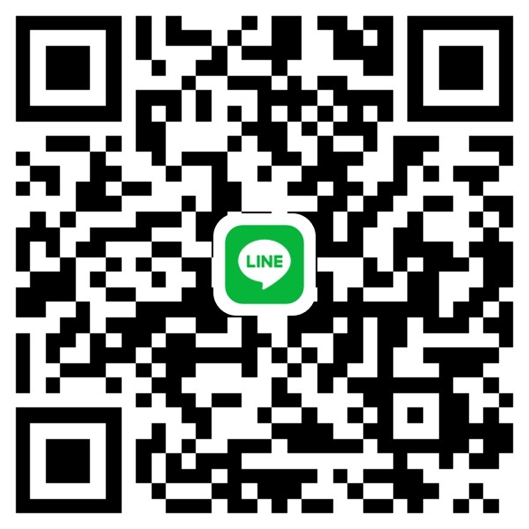

オンライン面会も予約制です。時間の制限等は設けていませんが、30分程度で面会いただけると幸いです。また、入浴や食事等で対応できない時間もありますので、詳しくは予約の際にご相談ください。また、ケアハウス大地のLINEを登録後、LINEのメッセージでオンライン面会のご予約を頂くことがございますが、オンライン面会で使用するタブレットはオンライン面会以外でも使用しており、返信が遅れる場合がございます。大変申し訳ありませんが、オンライン面会のご予約は電話でお願いします。
また、オンライン面会はお互いに通信料がかかります。Wi-Fi環境内でご利用いただくようお願いします。
使用方法等、ご不明な点は下記までお問い合わせください。

（問い合わせ先）
〒846-0002
佐賀県多久市北多久町大字小侍132-6
社会福祉法人天寿会 ケアハウス大地
電話0952-71-9611 FAX0952-71-9622
e-mail：daichi@tenjyukai.com

